Качество обучения участников ОГЭ в образовательных организациях
Михайловского муниципального района
в разрезе профильных направлений
в 2025 году

В качестве показателя уровня достигнутых образовательных результатов в ОО муниципалитета может учитываться качество обучения. Анализ проведен по трем основным профильным направлениям (группам предметов):
– естественно-научному (русский язык, математика, биология и/или химия);
– гуманитарному (русский язык, математика, обществознание и/или история и/или литература и/или английский язык);
– физико-математическому (русский язык, математика, физика и/или информатика).
Для анализа выбирались ОО с числом участников экзамена 10 и более человек. Результаты ОО с количеством участников менее 10 человек по всем трем профильным направлениям в результирующих диаграммах не представлены (данные ОО выделены курсивом в результирующих таблицах).
Поскольку во всех направлениях (группах предметов) содержатся обязательные предметы (русский язык и математика), можно заметить, что качество обучения по разным направлениям внутри одной образовательной организации близки друг к другу, а также по этой же причине качество обучения по русскому языку и математике влияет на качество обучения по всем трем направлениям обучения.

Качество обучения в образовательных организациях
Михайловского муниципального района по профильным направлениям

№ | Образовательная организация | Естественно-научное направление |  | Гуманитарное направление |  | Физико-математическое направление
№ | Образовательная организация | Кол-во участников, чел. | Качество обучения, % | Кол-во участников, чел. | Качество обучения, % | Кол-во участников, чел. | Качество обучения, %
1 | МБОУ СОШ с. Абрамовка Михайловский МР | 51 | 9,80 | 35 | 8,57 | 34 | 8,82
2 | МБОУ СОШ с. Ивановка Михайловский МР | 67 | 41,79 | 89 | 33,71 | 73 | 38,36
3 | МБОУ СОШ с. Кремово Михайловский МР | 30 | 30,00 | 31 | 25,81 | 32 | 25,00
4 | МБОУ СОШ с. Ляличи Михайловский МР | 22 | 45,45 | 22 | 45,45 | 33 | 45,45
5 | МБОУ СОШ с. Осиновка Михайловский МР | 44 | 63,64 | 31 | 54,84 | 37 | 59,46
6 | МБОУ СОШ с. Первомайское Михайловский МР | 59 | 52,54 | 47 | 42,55 | 55 | 41,82
7 | МБОУ СОШ с. Ширяевка Михайловский МР | 23 | 39,13 | 22 | 31,82 | 18 | 33,33
8 | МБОУ СОШ им. А.И. Крушанова с. Михайловка Михайловский МР | 275 | 47,64 | 318 | 42,45 | 288 | 46,88
9 | МБОУ О(С)ОШ с. Михайловка Михайловский МР | 108 | 50,00 | 103 | 45,63 | 80 | 57,50
10 | МБОУ СОШ № 1 п. Новошахтинский Михайловский МР | 83 | 39,76 | 99 | 39,39 | 109 | 43,12
11 | МБОУ СОШ № 2 п. Новошахтинский Михайловский МР | 89 | 43,82 | 91 | 40,66 | 103 | 36,89
12 | МБОУ ООШ с. Николаевка Михайловский МР | 14 | 28,57 | 21 | 23,81 | 14 | 28,57
13 | МБОУ ООШ с. Григорьевка Михайловский МР | 15 | 26,67 | 11 | 36,36 | 10 | 30,00

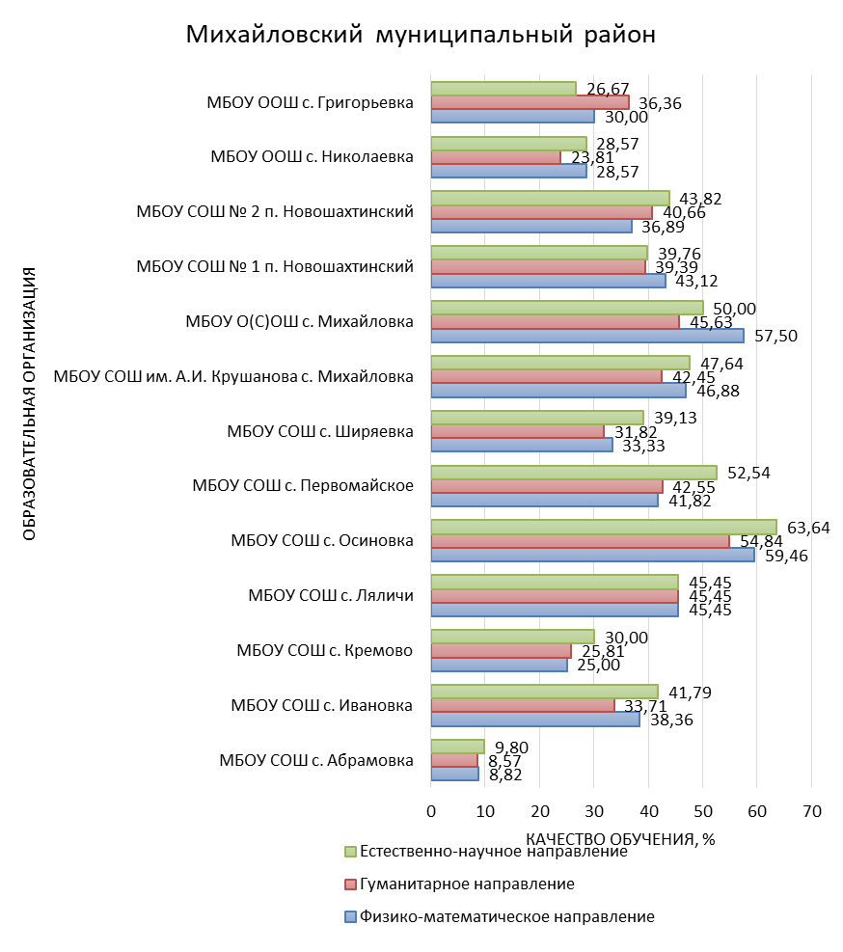
Рис. Качество обучения в образовательных организациях
Михайловского муниципального района по направлениям групп предметов.

В большинстве ОО Михайловского муниципального района преобладает качество обучения по естественно-научному направлению, в двух ОО – по физико-математическому направлению и в одной – по гуманитарному. Заметно низки показатели качества обучения по всем направлениям в сравнении с остальными ОО района в МБОУ СОШ с. Абрамовка.

